ГОСУДАРСТВЕННОЕ БЮДЖЕТНОЕ ОБЩЕОБРАЗОВАТЕЛЬНОЕ УЧРЕЖДЕНИЕ ГОРОДА МОСКВЫ

ШКОЛА № 1534 «АКАДЕМИЧЕСКАЯ»

ПРОЕКТНАЯ РАБОТА

**Разработка сайта про школьный туризм**

Ученик 8 «Е» класса

ГБОУ Школа № 1534 «Академическая»

Фёдоров Тимофей Алексеевич

Руководитель:

педагог ГБОУ Школа № 1534 «Академическая»

Углов Владислав Константинович

Москва 2022-2023

СОДЕРЖАНИЕ

Введение 3

Основная часть 4

Этапы работы над проектом 4

Дорожная карта проекта/исследования 4

Ресурсное обеспечение проекта 5

Описание процесса работы/эксперимента 5

Выводы 5

Список литературы 6

Приложение 1 7

# Введение

Проблема проекта – непопулярность такого направления, как школьный туризм, связанная с трудностями организации выездных поездок. Вследствие чего данное направление развито слабо. Именно поэтому отсутствуют площадки, на которых можно легко организовать поездку, с целью обучения, без определённых знаний и умений.

Цель проекта – разработать способ организации интересных школьно-туристических поездок, а также разработать сайт для удобного представления информации для регулярного пользователя.

Актуальность проекта. На данный момент школьный туризм очень слабо развит на территории России, даже несмотря на то, что что подобный вид поездок позволяет обучающимся не только лучше разобраться в школьной программе, но и интересно провести свое свободное от занятий время. К тому же даже при желании организовать такую поездку нелегко, в связи с отсутствием ресурсов, на которых можно легко найти необходимые направления по школьным темам.

Задачи проекта.

* Проанализировать программу, которая проходится в нашей школе с целью выявления наиболее интересных предметных тем
* Собрать информацию о местах в пределах Московской области, которые связаны с отобранными темами
* Составить карту Московской области с отмеченными на ней отобранными местами
* Собрать всю получившуюся информацию воедино и представить её в виде сайта

# Основная часть

Основная часть работы делится на части (главы, разделы и т.д.) в соответствии с содержанием. Части текста отражают этапы работы. Деление на главы происходит при условии наличия в главе двух и более параграфов. В проектных работах и исследовательских работах, которые предполагают постановку эксперимента, на основании выявленной проблемы обычно формулируются две главы:

В первой отражается теоретическая база исследования.

Во второй главе описывается постановка эксперимента.

Название главы должно быть выделено шрифтом иной толщины или величины. В конце каждой главы должен быть сформулирован вывод, который отражает актуальность и значимость практическую значимость исследования для исследователя(-ей) и общества на основании использованной литературы.

# Этапы работы над проектом

1. …..
2. ….
3. ….

# Дорожная карта проекта/исследования

Пример:

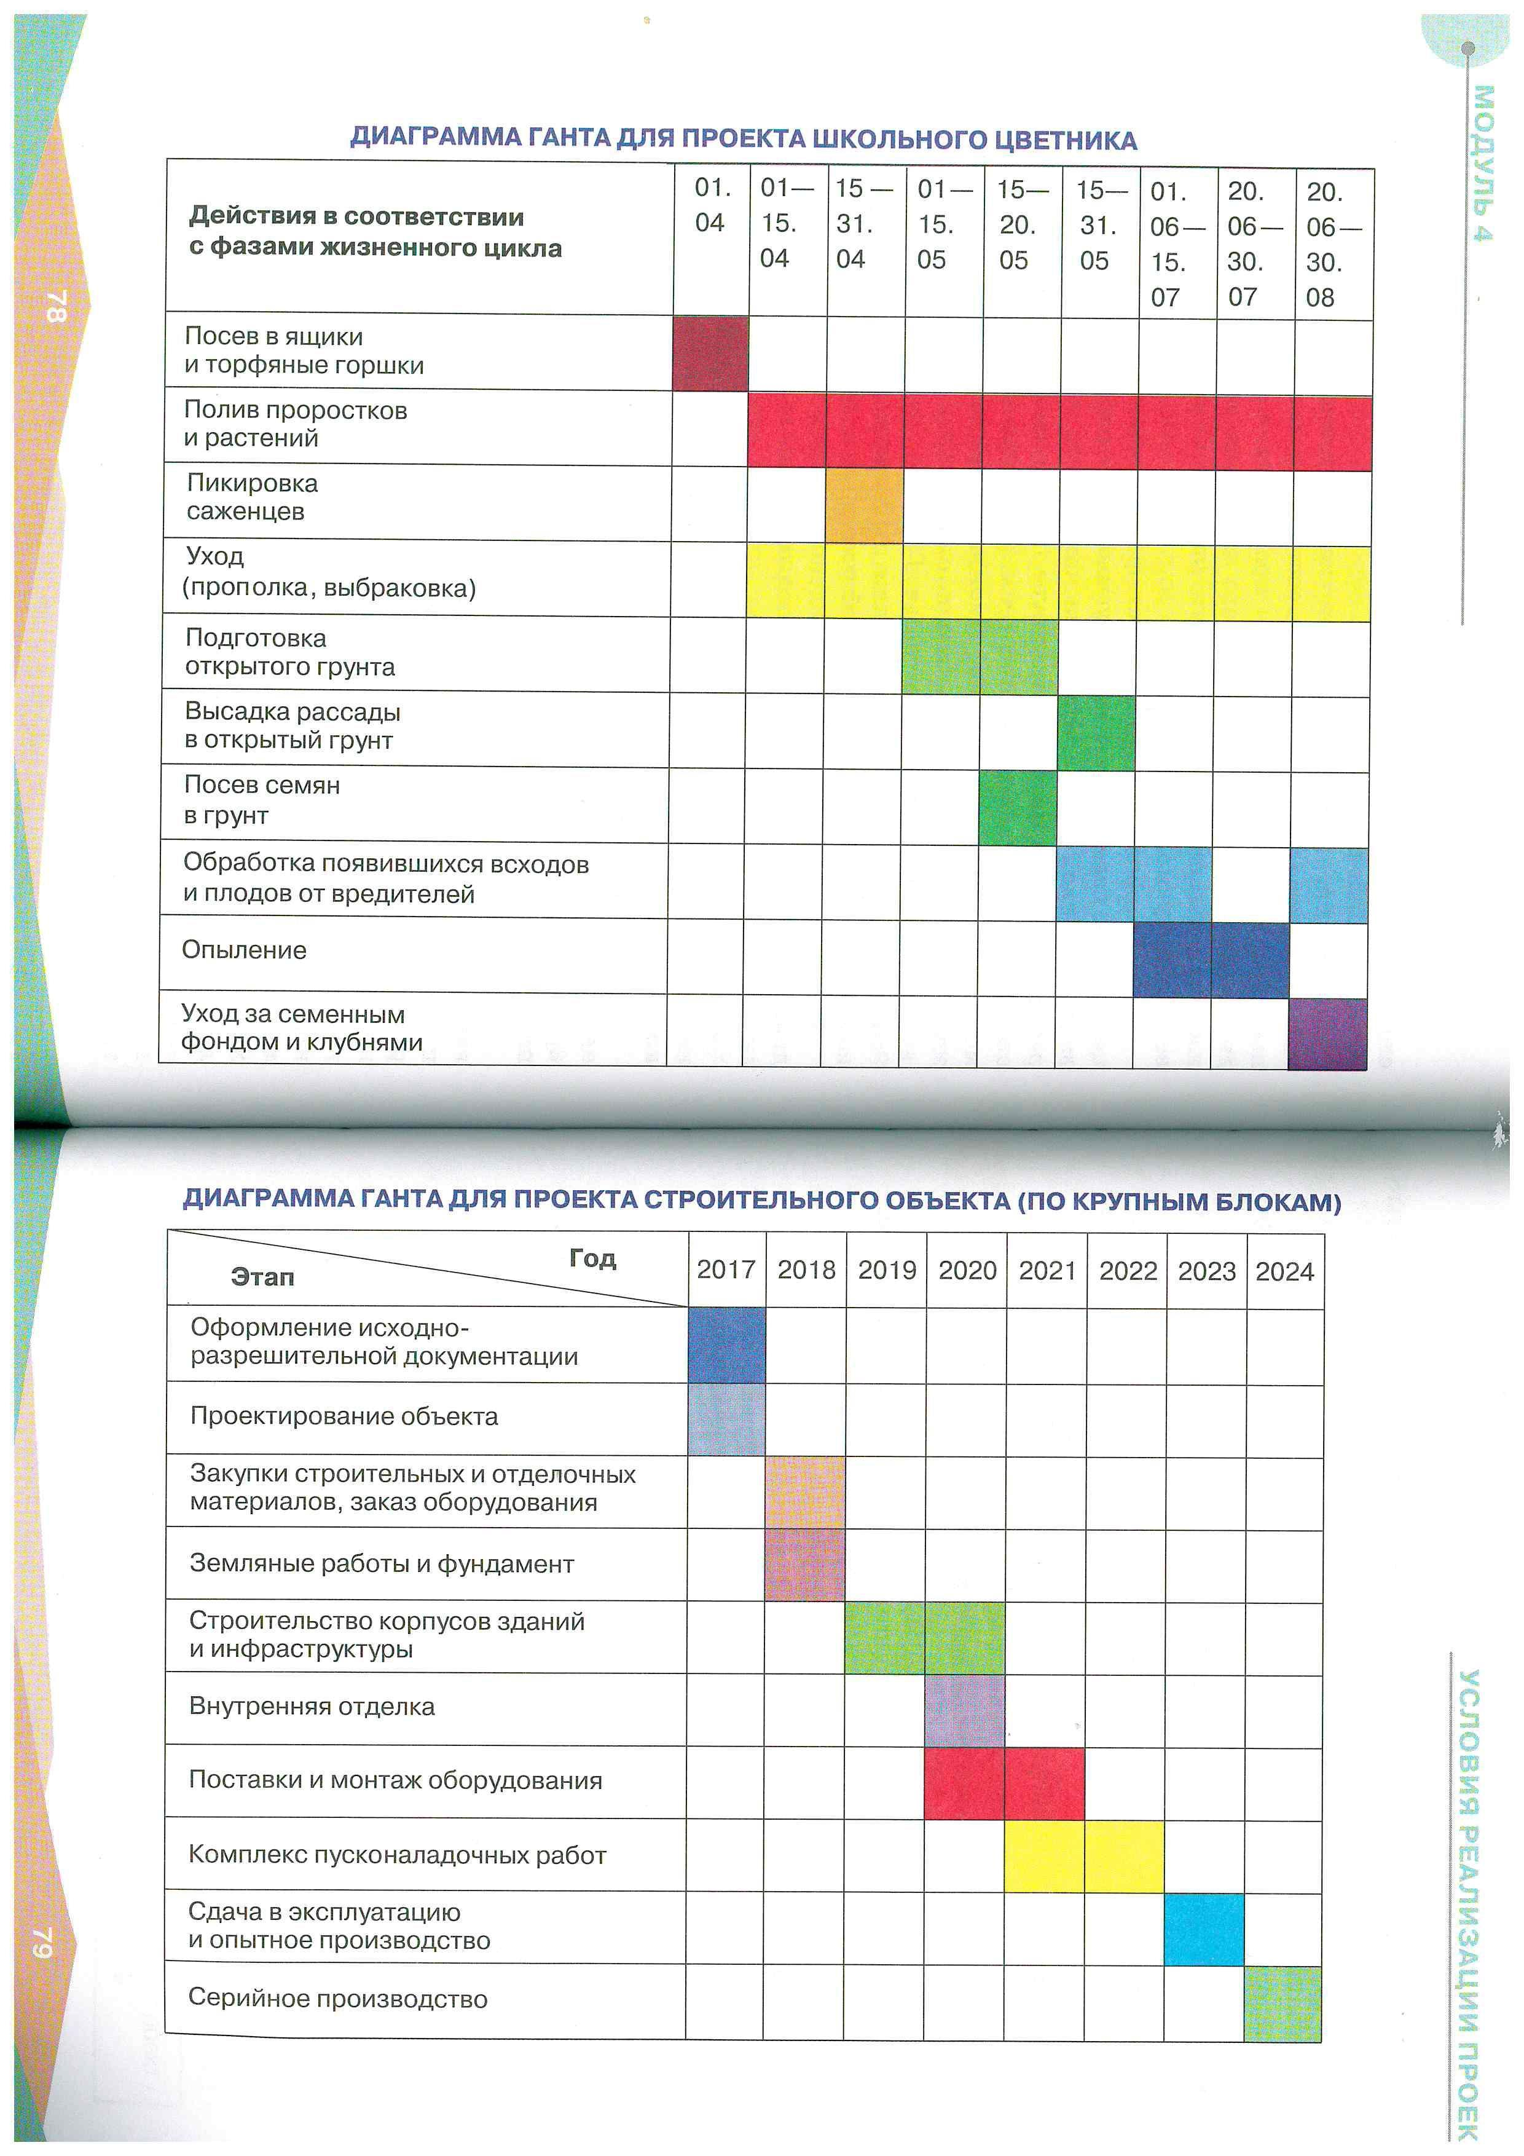

# Ресурсное обеспечение проекта

Описать программное обеспечение, используемое оборудования, химические реактивы, материалы и т.д.

# Описание процесса работы/эксперимента

……

# Выводы

В выводах подводится краткий итог работы, в котором важно отразить, достигнута ли поставленная цель​. Результат должен быть соотнесен с целью работы, сформулированной во введении​.

# Список литературы

1. ….
2. ….
3. …..
4. ….

В списке отражается весь перечень изданий и электронных ресурсов (сайты, электронные журналы и др.), которые изучил автор работы по теме своего исследования или проектной работы.

Российская литература располагается в алфавитном порядке, иностранная - в конце.

Иностранная литература оформляется после российских изданий, электронные ресурсы оформляются в алфавитном порядке согласно названию с экрана.

Пример:

1. Баринова С.С., Медведева Л.А., Анисимова О.В. Биоразнообразие водорослей-индикаторов окружающей среды. Тель-Авив: Инст. Эволюции Университета Хайфы, 2006. 498 с.
2. РД 52.24.309-2011. Руководящий документ. Организация и проведение режимных наблюдений за состоянием и загрязнением поверхностных вод суши (утв. Росгидрометом 25.10.2011)
3. Черненок М. Я. Пособие судоводителю – любителю. М.: Транспорт, 1988. – 216 с.
4. Дистанционные курсы судоводителей маломерных судов [Электронный ресурс] //<http://uzelokgz.ru/oborud/oborud_boat.html> (дата обращения 04.12.2018)

# Приложение 1

Графические приложения: фото, графики, схемы, таблицы…

Все иллюстрации пронумерованы и подписаны